实验题目：用户界面与shell命令
姓名：汪江豪 学号：22121630 实验日期：2024/9/12

实验环境：
Linux操作系统ubuntu版本
实验目的：
- 掌握图形化用户界面和字符界面下使用 Shell 命令的方法。
- 掌握 ls、cd 等 Shell 命令的功能。
- 掌握重定向、管道、通配符、历史记录等的使用方法。
- 掌握手工启动图形化用户界面的设置方法。
实验内容：
- 图形化用户界面下的 Shell 命令操作
- 2. 字符界面下的 Shell 命令操作
- 3. 通配符的使用
- 4. 设置手工启动图形化用户界面
- 图形化用户界面下的shell命令操作
操作过程1：
【操作要求 1】显示系统时间，并将系统时间修改为 2011 年 9 月 17 日零点
【操作步骤】
① 启动计算机，以超级用户身份登录图形化用户界面。
② 依次单击顶部面板的「应用程序」菜单=>「附件」=>「终端」，打开桌面环境下的 终端工具。
③ 输入命令“date”，显示系统的当前日期和时间。
④ 输入命令“date091700002011”，屏幕显示新修改的系统时间。在桌面环境的终端中执 行时显示中文提示信息。
结果1：
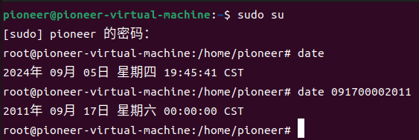
操作过程2：
【操作要求 2】切换为普通用户，查看 2011 年 9 月 17 日是星期几
【操作步骤】
① 前一操作是以超级用户身份进行的，但通常情况下只有在必须使用超级用户权限的 时候，才以超级用户身份操作。为提高操作安全性，输入“su-helen”命令切换为普 通用户 helen。
② 输入命令“cal2011”，屏幕上显示出 2011 年的日历，由此可知 2011 年 9 月 17 日是 星期日。
结果2：
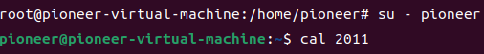
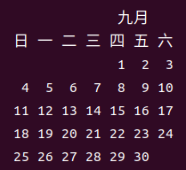
操作过程3：
【操作要求 3】查看 ls 命令的-s 选项的帮助信息
【操作步骤】
方法一：
① 输入“man ls”命令，屏幕显示出手册页中 ls 命令相关帮助信息的第一页，介绍 ls 命 令的含义、语法结构以及-a、-A、-b 和-B 等选项的意义。
② 使用 PgDn 键、PgUp 键以及上、下方向键找到-s 选项的说明信息。
③ 由此可知，ls 命令的-s 选项等同于--size 选项，以文件块为单位显示文件和目录的大 小。
④ 在屏幕上的“：”后输入“q”，退出 ls 命令的手册页帮助信息。
方法二：
① 输入命令“ls --help”，屏幕显示中文的帮助信息。
② 拖动滚动条，找到-s 选项的说明信息，由此可知 ls 命令的-s 选项等同于--size 选项， 以文件块为单位列出所有文件的大小。
③ 在屏幕上的“：”后输入“q”，退出 ls 命令的手册页帮助信息
结果3：
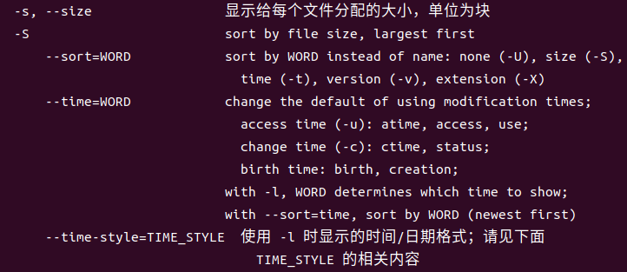
操作过程4：
【操作要求 4】查看/etc 目录下所有文件和子目录的详细信息
【操作步骤】
① 输入命令“cd /etc”，切换到/etc 目录。
② 输入命令“ls -al”，显示/etc 目录下所有文件和子目录的详细信息。
结果4：
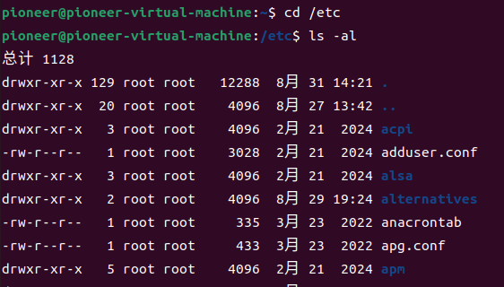
- 字符界面下的shell命令操作
操作过程1：
【操作要求 1】查看当前目录
【操作步骤】
① 启动计算机后默认会启动图形化用户界面，按下 CTRL+ALT+F1 键切换到第 1 个虚 拟终端。
② 输入一个普通用户的用户名（helen）和口令，登录系统。
③ 输入命令“pwd”，显示当前目录，相关操作参见如下内容。
结果1：
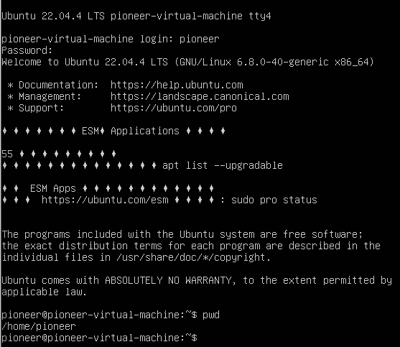
操作过程2：
【操作要求 2】用 cat 命令在用户主目录下创建一名为 f1 的文本文件，内容为： Linux is useful for us all. You can never imagine how great it is.
【操作步骤】
① 输入命令“cat>f1”，屏幕上输入点光标闪烁，依次输入上述内容。
② 上述内容输入后，按 Enter 键，让光标处于输入内容的下一行，按 CTRL+D 键结束 输入。
③ 要查看文件是否生成，输入命令“ls”即可。
④ 输入命令“cat f1”，查看 f1 文件的内容，相关操作参见如下内容。
结果2：
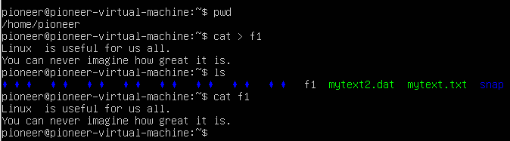
操作过程3：
【操作要求 3】向 f1 文件增加以下内容：Why not have a try?
【操作步骤】
方法一：
① 输入命令“cat>>f1”，屏幕上输入点光标闪烁。
② 输入上述内容后，按 Enter 键，让光标处于输入内容的下一行，按 CTRL+D 键结束 输入。
③ 输入“cat f1”命令，查看 f1 文件的内容，会发现 f1 文件增加了一行，相关操作参见 如下内容。
结果3：
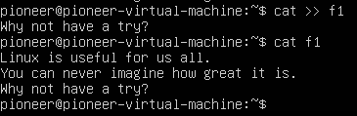
操作过程4：
【操作要求 4】统计 f1 文件的行数，单词数和字符数，并将统计结果存放在 countf1 文件
【操作步骤】
① 输入命令“wc countf1”，屏幕上不显示任何信息。
② 输入命令“cat countf1”，查看 countf1 文件的内容，其内容是 f1 文件的行数、单词数 和字符数信息，即 f1 文件共有 3 行，19 个词和 87 个字符。
结果4：
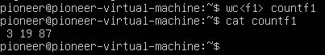
操作过程5：
【操作要求 5】将 f1 和 countf1 文件的合并为 f 文件
【操作步骤】
① 输入命令“cat f1 countf1 >f”，将两个文件合并为一个文件。
② 输入命令“cat f”，查看 f 文件的内容，如下所示。
结果5：
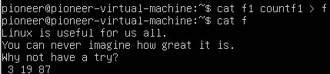
操作过程6：
【操作要求 6】分页显示/etc 目录中所有文件和子目录的信息
【操作步骤】
① 输入命令“ls /etc|more”，屏幕显示出“ls/etc”命令输出结果的第一页，屏幕的最后一 行上还出现“--More--”字样，按空格键可查看下一页信息，按 Enter 键可查看下一行 信息。
② 浏览过程中按“q”键，可结束分页显示。
结果6：
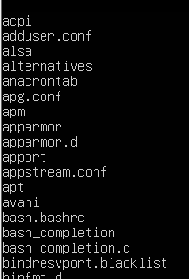
操作过程7：
【操作要求 7】仅显示/etc 目录中前 5 个文件和子目录
【操作步骤】
输入命令“ls /etc|head -n 5”,屏幕显示出“ls /etc”命令输出结果的前面 5 行
结果7：
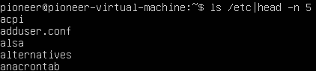
操作过程8：
【操作要求 8】清除屏幕内容
【操作步骤】
输入命令“clear”，则屏幕内容完全被清除，命令提示符定位在屏幕左上角。
结果8：
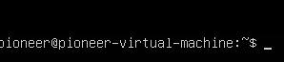
- 通配符的使用
操作过程1：
【操作要求 1】显示/bin/目录中所有以 c 为首字母的文件和目录
【操作步骤】
输入命令“ls /bin/c*”，屏幕将显示/bin 目录中以 c 开头的所有文件和目录。
结果1：
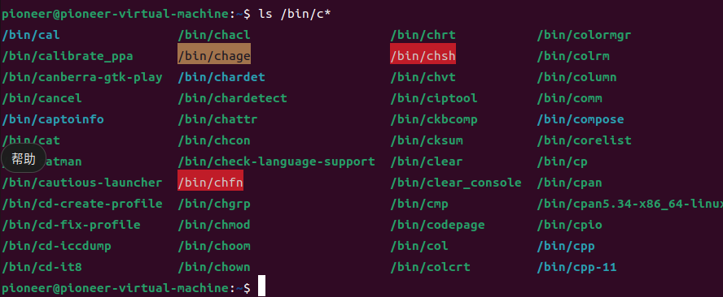
操作过程2：
【操作要求 2】显示/bin/目录中所有以 c 为首字母,文件名只有 3 个字符的文件和目录 【操作步骤】
① 按向上方向键，Shell 命令提示符后出现上一步操作时输入的命令“ls /bin/c*”。
② 将其修改为“ls /bin/c??”，按下 Enter 键，屏幕显示/bin 目录中以 c 为首字母。
结果2：
操作过程3：
【操作要求 3】显示/bin 目录中所有的首字母为 c 或 s 或 h 的文件和目录
【操作步骤】
输入命令“ls /bin/[csh]*”，屏幕显示/bin 目录中首字母为 c 或 s 或 h 的文件和目录
结果3：
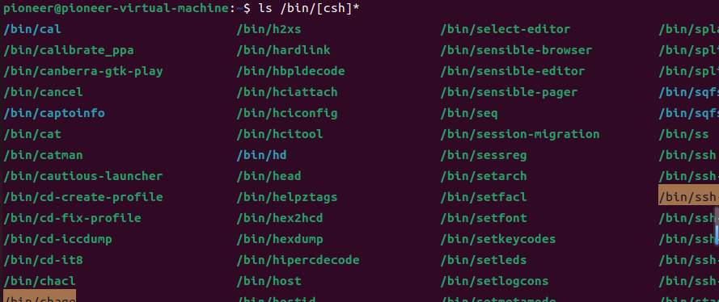
操作过程4：
【操作要求 4】显示/bin/目录中所有的首字母是 v、w、x、y、z 的文件和目录
【操作步骤】
输入命令“ls /bin/[!a-u]*”，屏幕显示/bin 目录中首字母是 v~z 的文件和目录。
结果4：
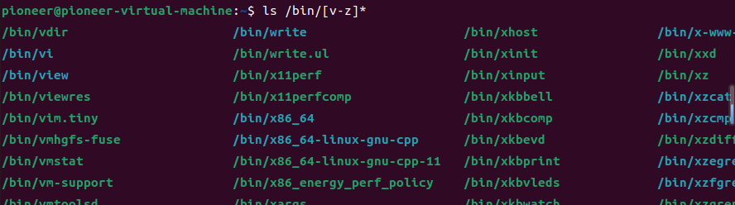
操作过程5：
【操作要求 5】重复上一步操作
【操作步骤】
输入命令“!!”，自动执行上一步操作中使用过的“ls /bin/[!a-u]*”命令。
结果5：
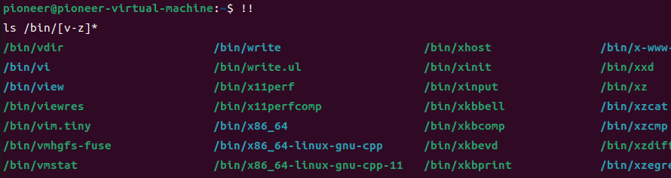
操作过程6：
【操作要求 6】查看刚执行过的 5 个命令
【操作步骤】 输入命令“history 5”，显示最近执行过的 5 个命令。命令编号可能不同。
结果6：
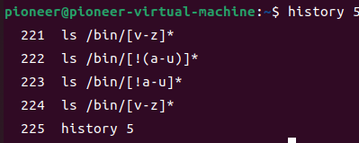
- 设置手工启动图形化用户界面
操作过程1：
【操作要求 1】设置开机不启动图形化用户界面
【操作步骤】
① 按下 ALT+F7 键，切换回到图形化用户界面，以超级用户身份登录。
② 依次单击「应用程序」菜单=>「附件」=>「文本编辑器」，打开 gedit 文本编辑器。
③ 单击工具栏上的「打开」按钮，从「打开文件...」对话框中选择/etc 目录中的 inittab 文件。
④ 将文件中的“id：5：initdefault：”所在行的“5”修改为“3”，修改后的文件如图 2-4 所 示。
⑤ 单击工具栏上的「保存」按钮，并关闭 gedit。 ⑥ 单击顶部面板的「系统」菜单=>「关机」，弹出对话框，选择「重新启动」，重新 启动计算机。
结果1：
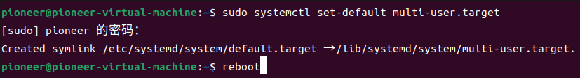
操作过程2：
【操作要求 2】手工启动图形化用户界面
【操作步骤】
① 计算机重启后只有字符界面可用，输入用户名和相应的口令后，登录 Linux 系统。
② 输入命令“startx”，启动图形化用户界面。
③ 单击「系统」菜单=>「注销」，弹出对话框，单击「注销」按钮，返回到字符界面。
结果2：
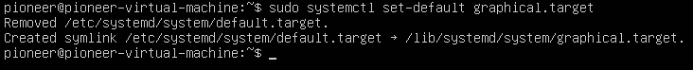
体会：
通过这次实验，我深刻体会到图形用户界面(GUI)和命令行界面(CLI)在操作效率上的差异，虽然GUI提供了直观、易用的操作方式，但在执行批量任务和自动化脚本方面，CLI的效率远超GUI。同时，我发现了命令行的强大功能，通过简单的命令组合，就能完成复杂的数据处理和系统管理任务。刚开始接触shell命令时，可能感到有些不适应，但随着实验的深入，，发现掌握基本命令后，解决实际问题变得游刃有余。
同时，我也认识到了用户权限的重要性，和操作系统多用户的必要性，这能提高操作安全性的同时，提高工作效率。

